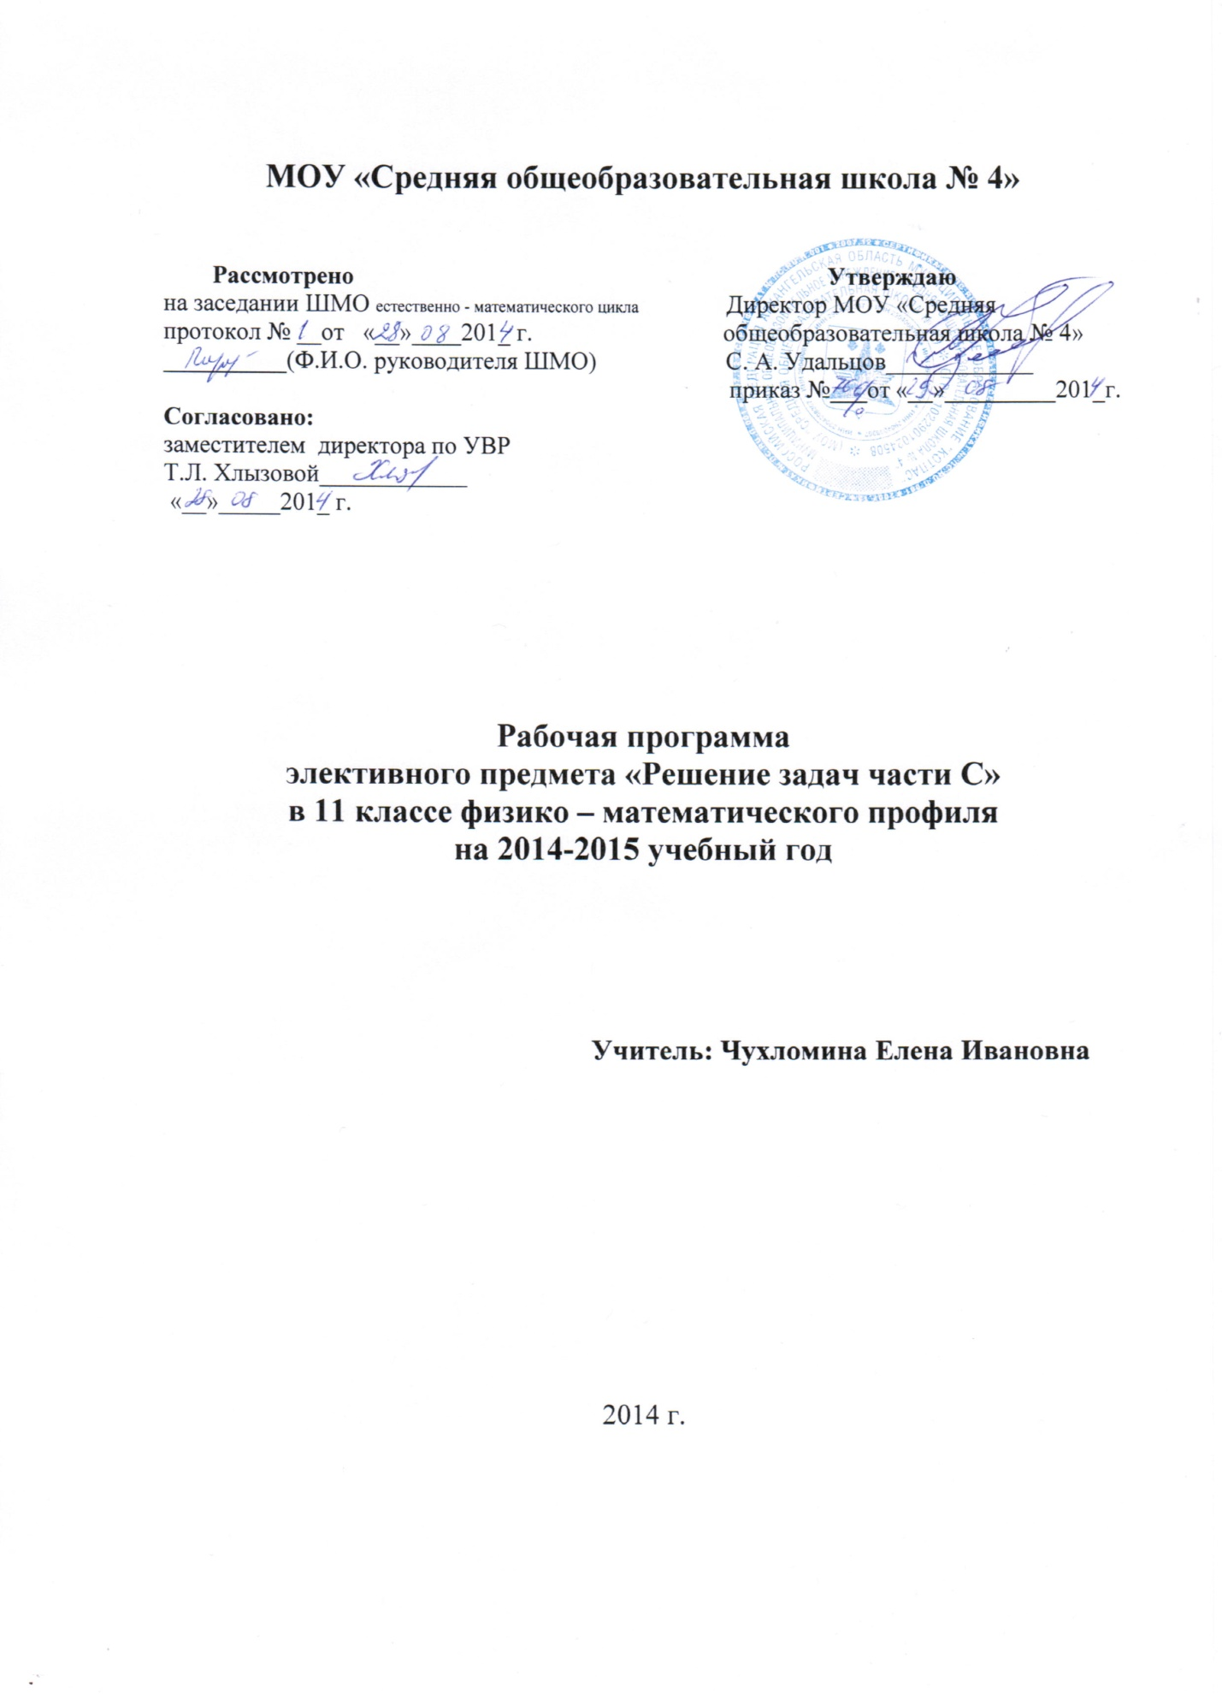

Пояснительная записка
Данная программа предназначена для учащихся 11 физико-математического профиля. Содержание учебного материала соответствует целям и задачам профильного обучения:
Основная цель:
создание условий для развития логического мышления, математической культуры и интуиции учащихся посредством решения задач повышенной сложности нетрадиционными методами;
Задачи:
- сформировать навыки использования нетрадиционных методов решения задач;
- развивать умения самостоятельно приобретать и применять знания;
- сформировать у учащихся устойчивый интерес к предмету для дальнейшей самостоятельной деятельности при подготовке к ЕГЭ и к конкурсным экзаменам в вузы;
Актуальность элективного предмета «Решение задач части С» т.е. решение нестандартных задач по математике определяется тем, что данный предмет поможет учащимся оценить свои потребности, возможности и сделать обоснованный выбор дальнейшего жизненного пути.
Общими принципами отбора содержания программы являются:
- Системность
- Целостность
- Научность.
- Доступность, согласно психологическим и возрастным особенностям учащихся профильных классов.
Программа содержит материал необходимый для достижения запланированных целей. Данный элективный предмет является источником, который расширяет и углубляет базовый компонент, обеспечивает интеграцию необходимой информации для формирования математического мышления, логики и изучения смежных дисциплин.
Место данного элективного предмета определяется необходимостью подготовки к профессиональной деятельности, учитывает интересы и профессиональные склонности старшеклассников, что позволяет получить более высокий конечный результат.
Курс рассчитан на 34 часа с регулярностью 1 час в неделю. В ходе изучения элективного предмета учащиеся
должны знать:
- способы и приёмы решения нестандартных задач;

должны уметь:
- решать задачи более высокой, по сравнению с обязательным уровнем, сложности;
- точно и грамотно излагать собственные рассуждения;
- уметь пользоваться математической символикой;
- применять рациональные приёмы вычислений;
- самостоятельно работать с методической литературой.
На занятиях используются различные формы и методы работы с учащимися:
- при знакомстве с новыми способами решения - работа учителя с демонстрацией примеров;
- при использовании традиционных способов - фронтальная работа учащихся;
- индивидуальная работа;
- анализ готовых решений;
- самостоятельная работа с тестами.
Методы преподавания определяются целями курса, направленными на формирование математических способностей учащихся и основных компетентностей в предмете.
В тематическом планировании выделяется практическая часть, которая реализуется на знаниях учащихся, полученных в ходе курса теоретической подготовки.
По окончанию каждого раздела предполагается промежуточный контроль в форме срезовых и тестовых заданий и других активных методов.
Материал программы построен с учётом использования активных методов обучения, а рациональное распределение разделов программы позволит получить качественные знания и достичь запланированных результатов. Программа обеспечивается необходимым для её реализации учебно-методическим комплексом.

Учебно-тематический план

Название разделов | Количество часов
ЕГЭ по математике. Структура. Особенности и критерии баллов части С. | 1
Преобразование выражений | 2
Алгебраические выражения и неравенства | 2
Уравнения и неравенства с модулем | 2
Функции и графики | 2
Методы решения нелинейных систем уравнений | 2
Иррациональные уравнения | 2
Иррациональные неравенства | 2
Тождественные преобразования тригонометрических выражений | 2
Решение тригонометрических уравнений | 3
Текстовые задачи | 2
Упрощение выражений, содержащих показательные функции и логарифмы | 2
Решение уравнений, содержащих показательные и логарифмические функции | 2
Решение неравенств, содержащих показательные и логарифмические функции | 2
Задачи с параметрами и «нестандартные задачи» | 3
Геометрические задачи | 3
Всего | 34

Содержание курса
№  занятия | Раздел | Содержание курса | Дата занятия
1 | ЕГЭ по математике. Структура. Особенности и критерии баллов части С.
2 | Преобразование выражений | - преобразования выражений с модулем  - выражения, содержащие степень с дробным показателем  - преобразование дробно-рациональных выражений  - решение заданий из части «С» ЕГЭ
3 | Алгебраические выражения и неравенства | - уравнение высших степеней  - уравнение с параметрами, способы их решения  - метод интервалов
4 | Уравнения и неравенства с модулем | - определение модуля  - геометрическая интерпретация определения модуля и использование её при решении уравнений и неравенств
5 | Преобразование выражений | - преобразования выражений с модулем  - выражения, содержащие степень с дробным показателем  - преобразование дробно-рациональных выражений  - решение заданий из части «С» ЕГЭ
6 | Алгебраические выражения и неравенства | - уравнение высших степеней  - уравнение с параметрами, способы их решения  - метод интервалов
7 | Уравнения и неравенства с модулем | - определение модуля  - геометрическая интерпретация определения модуля и использование её при решении уравнений и неравенств
8 | Функции и графики | - основные виды функций, их свойства и графики  - квадратичная функция  - задачи с параметрами  - решение заданий из части «С» ЕГЭ
9 | Функции и графики | - основные виды функций, их свойства и графики  - квадратичная функция  - задачи с параметрами  - решение заданий из части «С» ЕГЭ
10-11 | Методы решения нелинейных систем уравнений | - метод подстановки  - метод алгебраического сложения  - метод разложения на множители  - метод замены переменных  - метод линейных преобразований  - графический метод решения систем уравнений
12-13 | Иррациональные  уравнения | - метод « уединения» радикалов и возведения в степень  - применение формул сокращённого умножения  - уравнения, в которых одно или несколько подкоренных выражений являются полным квадратом  - уравнения со взаимно обратными величинами  - метод введения вспомогательной переменной  - анализ области определения функций, входящих в уравнение
14-15 | Иррациональные неравенства | - основные методы решения иррациональных неравенств
16-17 | Тождественные преобразования тригонометрических выражений | - формула одного и того же элемента  - тригонометрические функции двойного угла  - тригонометрические функции половинного угла  - формулы сложения  - формулы приведения  - формулы преобразования тригонометрических сумм в произведение  - преобразование тригонометрических произведений в сумму  - соотношение для обратных тригонометрических функций
18-20 | Решение тригонометрических уравнений | - решение уравнений разложением на множители  - решение уравнений, сводящихся к квадратным уравнениям высших степеней  - решение однородных тригонометрических уравнений  - введение дополнительного аргумента  - решение уравнений, содержащих тригонометрическую функцию под знаком радикала  - отбор корней
21-22 | Текстовые задачи | - задачи на «проценты» и «смеси»  - задачи на «движение»  - задачи на «работу»
23-24 | Упрощение выражений, содержащих показательные функции и логарифмы | - основные свойства степеней  - основные свойства логарифмов
25-26 | Решение уравнений, содержащих показательные и логарифмические функции | Алгоритм решения уравнений по данной теме
27-28 | Решение неравенств, содержащих показательные и логарифмические функции | Алгоритм решения неравенств по данной теме
29-31 | Задачи с параметрами и «нестандартные задачи» | - задачи, сводящиеся к исследованию квадратного трехчлена  - использование ограничений функции  - использование графических иллюстраций в задачах с параметрами
32-34 | Геометрические задачи | - планиметрические задачи  - стереометрические задачи

Литература:

- Денищева Л.О., Глазков Ю.А. «Учебно-тренировочные материалы для подготовки к ЕГЭ». М. Интеллект-центр, 2004.
- Дорофеев Г. И другие. «Математика. Сборник заданий для подготовки и проведения письменного экзамена за курс средней школы». М. Дрофа, 2001.
- Саакян С.М. «11 класс. Экзамен по алгебре и началам анализа». Вербум – М. 2001.
- «Сборник задач по математике (для поступающих в ВУЗы)». Учебное пособие – СПб, 2000.
- «Сборник задач по математике для поступающих во ВТУЗы»/под редакцией Сканави М.И. М. Высшая школа, 1988
- Шадрив И.П. «Материалы для подготовки к ЕГЭ по математике». Челябинск, 2002.
- Шамшин В.М. «Тематические тесты для подготовки к ЕГЭ по математике». Изд. 3-е. Ростов на Дону – Феникс, 2004.

